مرونة الطلب السعرية
أن متخذي القرار في منشآت الأعمال يحتاجون لمعرفة العلاقة بين التغير في الأسعار و انعكاسها على الكمية المطلوبة و المعروضة , ( قياس مقدار التغير المتوقع في الكمية المطلوبة أو المعروضة نتيجة لتغير في السعر بنسبة معينة ) هذا القياس هو ما يعرف في النظرية الاقتصادية بالمرونات .

مقدمة
عرفنا عن دراسة الطلب و دراسة العرض أن دالة الطلب سالبة الميل و أن دالة العرض موجبة الميل و معلومات أخرى إضافية .
مثال على دالة الطلب على الأرز ( × ) سالفة الذكر :
Qdx = 10 – 2 Px
و منها نعرف أن :
الرقم 10 يعني الكمية من السلعة x التي يكون المستهلكين راغبين في شراءها عندما تكون السلعة مجانية ( Px = 0 ) و أن الرقم ( 2- ) هو الميلان السالب لدالة الطلب .
بالتالي لو تحدد السعر عند مستوى 4 ريالات فإن الكمية المطلوبة تتحدد عند 2 طن و لو زاد السعر إلى 4.5 ريال فإن الكمية المطلوبة تنخفض إلى 1 طن هنا نتحدث عن المستويات فقط .

- الآن نريد أن ننتقل بالتحليل لمدى أعمق .

- المرونة السعرية للطلب :
يحتاج الاقتصاديون إلى معيار لقياس استجابة الكمية المطلوبة للتغير في السعر عندما تكون باقي العوامل المؤثرة في الطلب ثابتة .
المقياس الأمثل لاستجابة الطلب للتغير في السعر هو :
المرونة السعرية للطلب
( The Price Elasticity of demand )
التي يتم حسابها بالاعتماد على النسبة المئوية لكل من الكمية و السعر , فمن المعلوم أن النسب لا تتأثر بوحدات القياس .

- قياس المرونة السعرية للطلب :
المرونة السعرية للطلب هي مقياس لدرجة استجابة الكمية المطلوبة للتغير في السعر عند ثبات العوامل الأخرى المؤثرة في الطلب , و هي مقياس محايد بالنسبة لوحدات القياس .
و تقاس المرونة السعرية للطلب باستخدام صيغ مختلفة تعتمد على المعلومة المعطاة , منها الصيغة التالية :
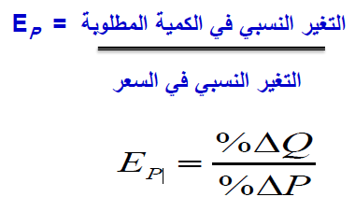

مثال :
إذا أدى انخفاض سعر البرتقال بنسبة 50% إلى زيادة الكمية المطلوبة منه بنسبة 10% , احسب المرونة السعرية للطلب على البرتقال .
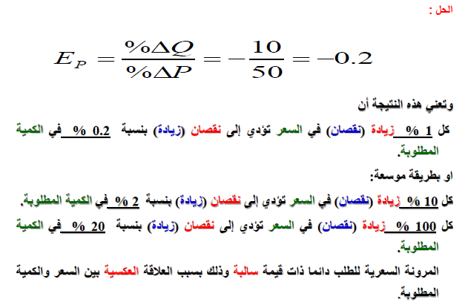

- المرونة السعرية للقوس :
في حالة المرونة السعرية بين نقطتين على منحنى الطلب تحسب المرونة عند النقطة المنصفة للمسافة بين النقطتين على منحنى الطلب . فإذا انخفض سعر السلعة من (( P1 إلى ( P2 ) و زادت الكمية المطلوبة نتيجة لذلك من ( Q1 ) إلى ( Q2 ) يمكن حساب مرونة القوس بين النقطتين ( E1 ) و ( E2 ) باستخدام المعادلة التالية :
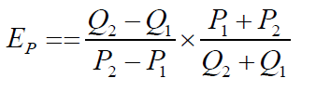

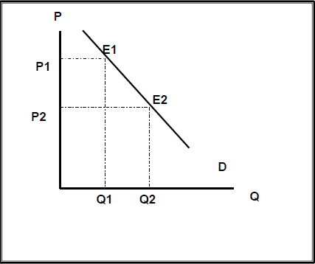

مثال :
إذا أدت زيادة سعر اللحوم من 15 ريال للكيلو إلى 20 ريال للكيلو إلى نقصان الكمية المطلوبة من 25 طن إلى 10 أطنان في مدينة ما , احسب مرونة الطلب السعرية بين هاتين النقطتين .
الحل :
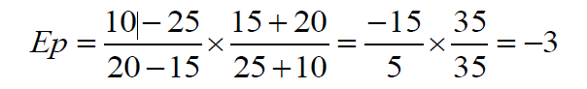

- مما يعني أن كل 1% زيادة ( نقصان ) في السعر تؤدي إلى نقصان ( زيادة ) بنسبة 3% في الكمية المطلوبة .
- او بطريقة موسعة : أن كل 10% زيادة ( نقصان ) في السعر تؤدي إلى نقصان ( زيادة ) بنسبة 30% في الكمية المطلوبة .

- أنواع مرونة الطلب السعرية :
الطلب المرن :
و هي الحالة التي يكون فيها التغير النسبي في الكمية المطلوبة أكبر من التغير النسبي في السعر و هذا يعني أن الكمية المطلوبة حساسة و تستجيب كثيراً للتغير في السعر و في هذه الحالة يكون معامل المرونة أكبر من الواحد الصحيح . ( السلع الكمالية )

و هندسياً يميل منحنى الطلب المرن إلى أن يكاد يوازي محور الكميات ( المحور السيني ) .
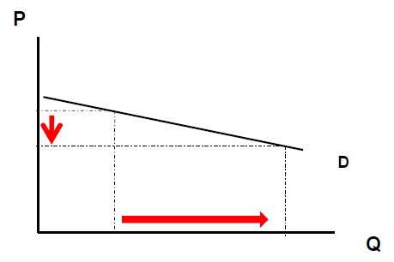

- الطلب غير المرن :
و هي الحالة التي يكون فيها التغير النسبي في الكمية المطلوبة أقل من التغير النسبي في السعر و هذا يعني أن الكمية المطلوبة غير حساسة و لا تستجيب كثيراً للتغير الذي قد يطرأ على سعر السلعة و في هذه الحالة يكون معامل المرونة أقل من الواحد . ( مثال الطلب على الأدوية )

هندسياً يأخذ منحنى الطلب شكلاً قائماً يقترب من موازية محور الأسعار ( المحور الصادي ) .
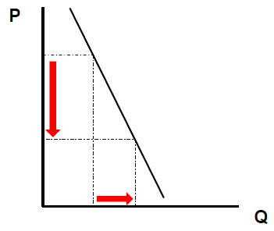

- الطلب أحادي المرونة :
و هي الحالة التي يكون التغير في الكمية المطلوبة بنفس نسبة التغير في السعر و بصفة عامة يعد الطلب على السلعة أحادي المرونة عندما يكون معامل المرونة مساوياً للواحد الصحيح ( Ep = 1 ) .

هندسياً يتخذ منحنى الطلب للسلع متكافئة المرونة ( أحادية المرونة ) شكلاً يتوسط محوري الكمية و السعر .
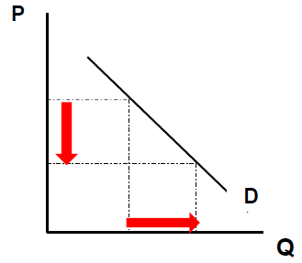

- الطلب تام ( لا نهائي ) المرونة :
و هي الحالة التي تكون فيها الكمية المطلوبة لا نهائية عند سعر معين أي أن الكمية المطلوبة تتغير بأي نسبة بينما السعر ثابت .
و هذا يعني أن الكمية المطلوبة حساسة بدرجة غير محدودة بحيث أن زيادة السعر ولو بنسبة ضئيلة جداً ستؤدي إلى عدم طلب أي كمية . ( الطلب على رحلة فضائية لكوكب المريخ مثلاً )

هندسياً يكون منحنى الطلب تام المرونة موازياً للمحور السيني محور الكميات و في هذه الحالة يكون معامل المرونة مساوياً للما لا نهاية 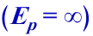 .
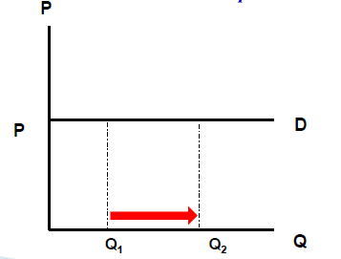

- الطلب عديم المرونة :
و هي الحالة التي تكون فيها الكمية المطلوبة ثابتة و محددة بغض النظر عن السعر و الذي يمكن أن يتغير بأي نسبة .
في حالة الطلب عديم المرونة يكون معامل المرونة مساوياً للصفر ( Ep = 0 ) أي أن الكمية المطلوبة لا تستجيب إطلاقاً لأي تغير في سعر السلعة .

هندسياً يظهر منحنى الطلب عديم المرونة موازياً للمحور الصادي ( محور الاسعار ) .
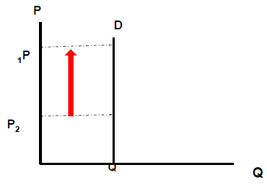

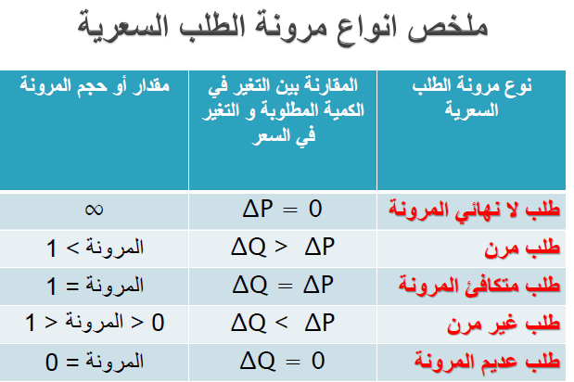

- العوامل المحددة للمرونة السعرية للطلب :-
- وفرة البدائل القريبة :
يستجيب المستهلكون لارتفاع سعر السلعة بالتحول إلى أقرب السلع البديلة لها ( دجاج , لحم , سمك ) . فنجد أن الطلب على السلع ذات البدائل الكثيرة تكون مرونتها السعرية عالية .
( مثل منتجات الألبان و العصائر ) , بينما الطلب على السلع قليلة البدائل يكون قليل المرونة , ( مثل الطلب على الأدوية و البترول ) بسبب قلة بدائل هذه السلع .
- أهمية السلعة بالنسبة للمستهلك :
أن الطلب على السلع الضرورية للمستهلك عادة ما يكون ذو مرونة منخفضة مثال لذلك طلبه على الماء و الأدوية , بينما طلبه على السلع الكمالية كالحلي الذهبية و العطور الباهظة الثمن ذو مرونة عالية بسبب امكانية الاستغناء عن طلبها كلية .
- نسبة ما ينفق من الدخل على السلعة :
يلاحظ أن مرونة الطلب على السلع التي ينفق عليها المستهلك نسبة كبيرة من دخله تكون مرتفعة المرونة , فالزيادة في إيجارات المساكن , و إن كانت بنسبة قليلة تمثل جزء لا يستهان به من دخل الأسرة الأمر الذي يدفع المستهلك للبحث عن البدائل . بينما تقل مرونة الطلب السعرية للسلع التي ينفق عليها المستهلك نسبة قليلة من دخله كالملح .
- طول فترة الاستجابة :
أن عملية استبدال سلعة بأخرى تسبقها عملية البحث عن البدائل و جمع المعلومات عن تغيرات الأسعار النسبية , و اقتناع المستهلك بضرورة تغيير نمط استهلاكه , و جميعها تحتاج إلى بعض الوقت لإتمامها . لذا كان الوقت من أهم العوامل المؤثرة في المرونة السعرية للطلب . تكون المرونة في الفترة الزمنية الضيقة منخفضة للغاية لأن معظم المستهلكين لا يجدون الوقت الكافي للبحث عن بدايل ثم تبدأ مرونة الطلب في التزايد مع مرور الوقت .
اسئلة مراجعة

- من العوامل المحددة لارتفاع المرونة السعرية للطلب :
- أهمية السلعة بالنسبة للبائع .
- قصر فترة الاستجابة .
- وفرة البدائل القريبة .
- كل ما ذكر صحيح .

- إذا أدى انخفاض سعر السيارات بنسبة 20% إلى زيادة الكمية المطلوبة منها بنسبة 10% , فإن المرونة السعرية للطلب على السيارات تصبح .
- -0.5
- 0.5
- -0.25
- 0.25

صح أم خطأ
- الطلب المرن هو الحالة التي يكون فيها التغير النسبي في الكمية المطلوبة أكبر من التغير النسبي في السعر ( صح )
- المرونة السعرية للطلب هي مقياس لدرجة استجابة الكمية المطلوبة للتغير في السعر عند تغير العوامل الأخرى المؤثرة في الطلب ( خطأ ) عند ثبات العوامل .

